**Определение 1**

Будем рассматривать граф ориентированный G = (X, U) где X множество вершин, а U-множество ребер

**Определение 2**

Ребром  называется такое отношение , где 

**Определение 3**

Если существует такое , где , тогда вершина  называется дочерней вершиной 

**Определение 4**

Будем рассматривать множество где, I = {1,2,3..,L} такое что  будем называть множеством *индексов* дочерних узлов

Пояснение: L – значение равное количеству узлов в графе

**Определение 5**

Если  является дочерней вершиной  тогда 

Пример (к определениям 3-5)

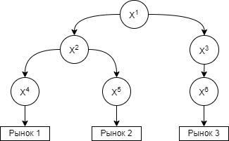

, тогда 

, тогда 

, тогда 

**Определение 6**

Введем понятие индекса родителя. Под ним мы будем понимать ссылку у дочернего узла на его родителя.

Если для , и есть некоторый такой, что  тогда можно реализовать следующую запись для узла

Дополним граф определения 4, исходя из определения 5

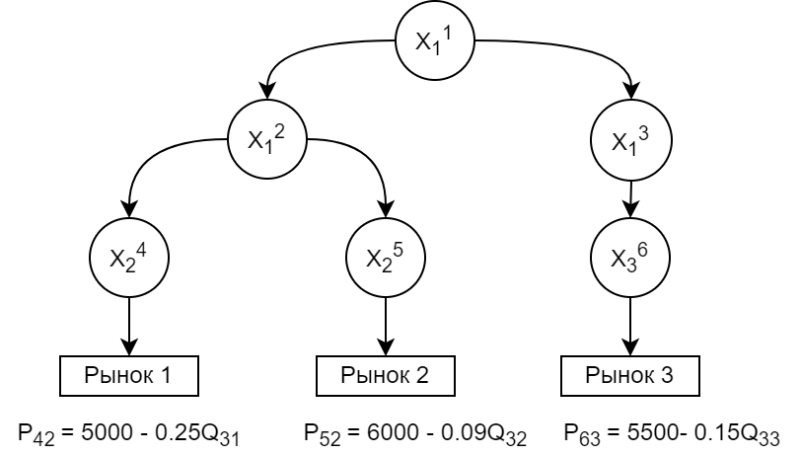

**Определение 7.1**

Под корневым множеством узлов будем понимать

$X_{кор}=\{x_{1}^{1}\}$

**Определение 7.2**

Под терминальным множеством узлов будем понимать

$X_{терм}=\{x_{j}^{i}∈X|F_{i}=∅\}$

**Определение 7.3**

Под множеством промежуточных узлов будем понимать

$X_{пром}=\left\{X\backslash \left(X_{кор}\bigcup{X_{кон}}\right)\right\}$

**Определение 8**

Под  будем понимать количество фирм в узлет.е. =|| где || – мощность множества .

**Определение 9**

Также под  будем понимать количество дочерних узлов т.е.  = | |, где | | – мощность множества *индексов* дочерних узлов для узла  .

**Формулы:**

**Функция прибыли:**



$π_{ijk}=\left\{\begin{matrix}q_{11k}(p_{11}-c_{11i}) \\ q_{ijk}(a_{ij}-b_{ij}Q_{ij}-p_{jh}-c_{ijk}) \\ q_{ijk}(p_{ij}-p_{jh}-c_{ijk})\end{matrix}\right.\begin{matrix}для \\ для \\ для\end{matrix}\begin{matrix} \\ \\ \end{matrix}\begin{matrix}x_{j}^{i}∈X_{кор} \\ x_{j}^{i}∈X_{терм} \\ x_{j}^{i}∈X_{пром}\end{matrix}$

**Условие отсутствия излишков:**

$$Q_{ij}=\sum_{k=1}^{n_{ij}}{q_{ijk}}=\sum_{hϵF_{i}}^{ }{Q_{hi }}=\sum_{hϵF_{i}}^{ }{\sum_{t=1}^{n_{hi}}{q_{hit}}}$$

**Функция цены: $$p_{ij }=a_{ij}-b_{ij}Q_{ij}$$**

Алгоритм:1

Шаг 1. Узел, принадлежащий к множеству «корневых узлов», определяет цену, по которой она продает товар своим дочерним узлам.

Шаг 2.

Шаг 2.1 Если дочерний узел относится к множеству «терминальных узлов» тогда, на основе цен, полученных от своего поставщика (родительского узла), и функций спроса определяют объемы выпуска товара на рынок.

Шаг 2.2 Если дочерний узел относится к множеству «промежуточных узлов» тогда, получив информацию от родительского узла, назначают цену товара своим дочерним узлам. Далее процедура повторяется до момента пока дочерний узел не будет принадлежать к множеству терминальных (в этом случае переходим к шагу 2.1)

Шаг 3. На основе конкуренции происходит процедура распределения

объемов между фирмами в каждом из узлов, принадлежащих к множеству «терминальных узлов».

Шаг 5. Информация об объемах последовательно поступает к родительским узлам, и внутри каждого на основе конкуренции происходит процедура распределения объемов между фирмами.

Шаг 6. Подсчет прибыли каждого из участников сети поставок

Алгоритм:2(мб должна быть рекурсия?)

Шаг 0. Произвести индексацию дерева (верхний индекс номер узла нижний индекс ссылка на родителя), а также получить все множество F

[Шаг x.]

1. Для фирм данного узла расписываем функции прибыли исходя из того, к какому множеству относится данный узел (Корневому, Прочему, Концевому) ­­
2. Применяется условие максимума (а также проверка на данный максимум) для функции прибыли каждой фирмы (первая и вторая частная производная соответственно)
3. Из полученный систем в пункте 2 выражаем функции оптимального объёма продукции для каждой фирмы $q_{ijk}$
4. Получим функцию общего объёма узла сложив функции объёмов из пункта 3 $Q_{ij}$

|  |
| --- |
| Шаг 1. Посредством условия отсутствия дефицита и излишков распишем функцию объёма корневого узла  Шаг 2. Затем аналогично распишем данную функцию для каждого дочернего узла вошедшего в функцию своего родителя (если он не является терминальным)  Шаг 3. Будем повторять развертывание формул для каждого узла, который не принадлежит к множеству терминальных |

|  |
| --- |
| Шаг 4. Для каждого узла, который принадлежит к множеству теримнальных осуществим шаг х  Шаг 5. Затем будем проходит в обратном порядке развёртывания шагов 1-3 подставляя функции, полученные в шаге 4 и осуществляя данный шаг до момента пока не достигнем корневого узла  Шаг 6.В корневом узле получим реальные значения объёмов продукции для фирм корневого узла, и их прибыль. Также цену данного узла  Шаг 7. Спускаемся и подставляем данные, полученные в шаге 6 |